**PHIẾU HƯỚNG DẪN HỌC SINH TỰ HỌC MÔN NGHỀ TIN HỌC 8**

**Bài 16: TẠO TIÊU ĐỀ ĐẦU TRANG VÀ CUỐI TRANG**

**(Header & Footer)**

**Phiếu hướng dẫn học sinh tự học**

|  |  |
| --- | --- |
| **NỘI DUNG** | **GHI CHÚ** |
| **Tên bài học/ chủ đề**  **Khối lớp** | **Giới thiệu word**  Lớp 8 |
| **Hoạt động 1**:  Đọc tài liệu và thực hiện các yêu cầu | Đọc Tài liệu tham khảo Thực hành nghề phổ thông Tin học 8 học tìm hiểu:  - Tìm hiểu thao tác tạo tiêu đề đầu trang hoặc cuối trang |
| **Hoạt động 2**:  Kiểm tra đánh giá quá trình tự học | Qua bài học, học sinh làm các thao tác sau:  - Biết cách tạo tiêu đề đầu trang hoặc cuối trang cho các trang văn bảng |

1. **Các câu hỏi thắc mắc, các trở ngại của học sinh khi thực hiện các nhiệm vụ học tập**

Trường:

Lớp:

Họ tên học sinh:

|  |  |  |
| --- | --- | --- |
| **Môn học** | **Nội dung học tập** | **Câu hỏi của học sinh** |
| Nghề Tin Học 8 | 1.  2. | 1.  2. |

**Bài ghi của học sinh**

**Bài 16: TẠO TIÊU ĐỀ ĐẦU TRANG VÀ CUỐI TRANG**

**(Header & Footer)**

**Sử dụng công cụ trên thanh Ribbon:**

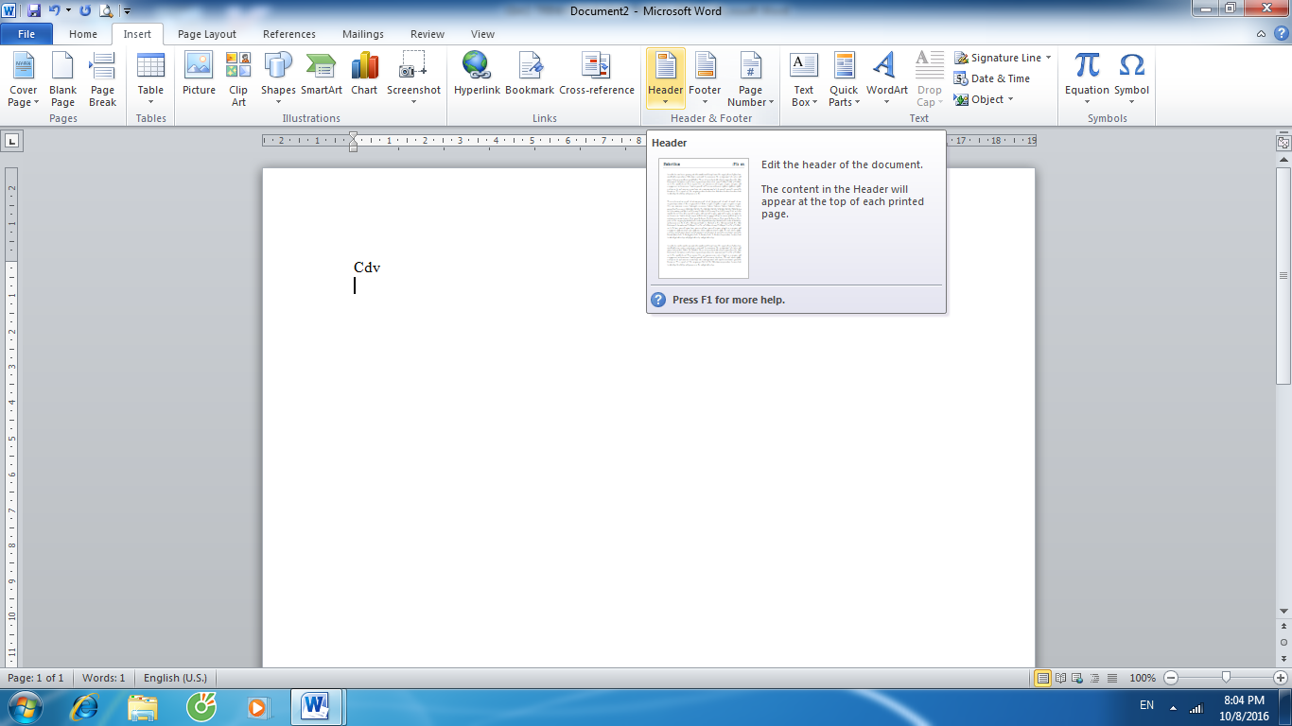Mở văn bản cần tạo tiêu đề đầu trang hoặc cuối trang 🡪 chọn dãy lệnh **Insert**🡪 chọn công cụ **Header** hoặc **Footer,** trên màn hình xuất hiện khung Header và Footer

Công cụ Header để tạo tiêu đề đầu trang Công cụ Page Number để đánh số trang

Công cụ Footer để tạo tiêu đề cuối trang